作者： | 张思成
日期： | 2018-07-04 | 上海市江场三路市北工业园区  163 号 5 楼（200436）  TEL: 021-66312666  FAX: 021-66315696
版本： | V3.1
E_mail: | Support@beckhoff.com.cn

CX控制器参数的查询和修改
可查询参数:
控制器信息：控制器型号、主机名、操作系统、系统时间、系统时区、显示器分辨率、Image版本。
网口信息： IP地址、Net ID、网口报警信息。
硬件使用情况： CPU负载率、内存占用率、存储空间、主板及设备。
TwinCAT信息：TwinCAT版本。
用户信息：帐号、密码。
可修改参数：
控制器信息：主机名、系统时间、系统时区、显示器分辨率。
网口信息：IP地址。
TwinCAT信息：切换TwinCAT运行模式（config or Run Mode）。
用户信息：帐号、密码。
目录
一、各操作系统特性 2
WinCE系统特性 2
WES7、XPE、Win7系统特性 2
二、如何开启WES7、XPE、Win7操作系统网页设置 2
如何开启WIN7系统中的网页设置 2
如何进入WinCE系统中的网页设置 6
三、网页设置中可查看及修改的参数 6
四、如何开启远程桌面 8
如何开启WinCE中的远程桌面 8
如何开启WIN7系统中的远程桌面 13
五、远程桌面可修改及查看的参数 14

一、各操作系统特性
根据系统特性将Wince系统分为一类，Win7、Wes7和XPE分为第二类。
- WinCE系统特性

WinCE系统中默认远程桌面和防火墙为关闭：

防火墙默认关闭：可以通过IP地址/config 这个方法对其直接进行网页设置，将默认关闭的远程桌面开启，从而打开远程桌面。

远程桌面默认关闭：需要通过网页设置或者进入WinCE中打开远程桌面设置。
- WES7、XPE、Win7系统特性：

WES7、XPE、Win7默认远程桌面和防火墙为开启：

防火墙默认开启：无法直接通过 IP地址/config 这个方法对其进行网页设置，需要通过远程桌面或者直接进入系统对其进行防火墙设置方可进行网页设置。

远程桌面默认开启：获取到控制器的IP地址后，可以直接进行远程桌面连接。

返回目录

二、如何开启网页设置

1、如何开启WES7、XPE、Win7操作系统网页设置

情况1：对于有 DVI 接口并且现场有显示屏的的 CX 控制器开启网页设置的方法。
1.1 首先将 CX 控制器通过 DVI 线连接到显示器，给 CX 控制器供电，就可以看到WIN7系统界面。
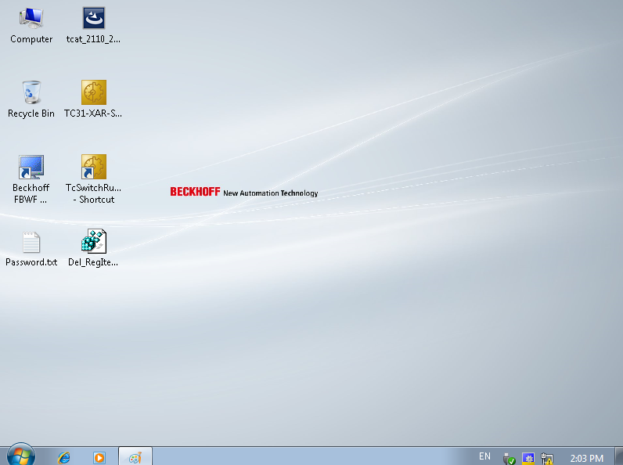

1.2进入系统界面后，同时按下Win键和R键，输入control打开控制面板，找到防火墙选项。
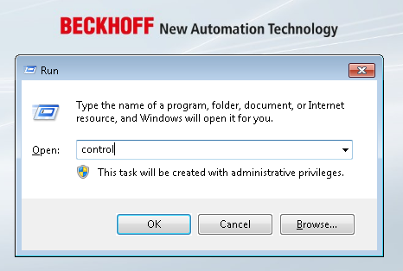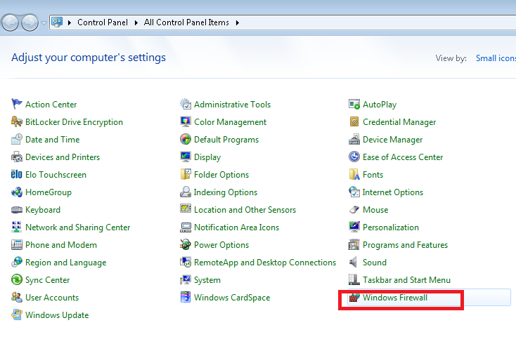
1.3点击Windows Firewall之后，可以看到防火墙是开启的，找到Allow a program or feature through Windows Firewall选项后单击打开。
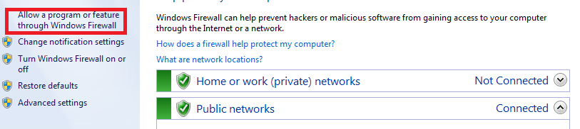
1.4在弹出的对话框中找到HTTP协议并且勾选，点击确定。
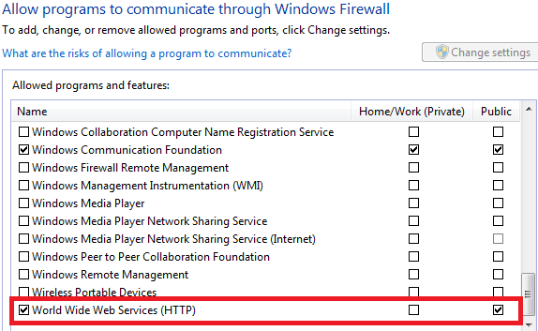
1.5打开电脑上的浏览器，在地址栏中输入IP地址加/config后回车，回车后浏览器弹出对话框，需要输入： 用户名：Administrator，密码：1。
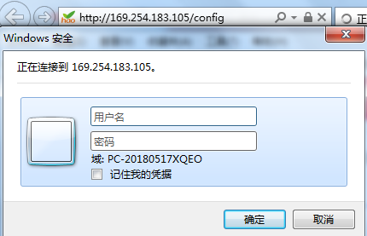

1.6点击确定后进入配置界面，配置界面中显示了详细的目标控制器的硬件信息。
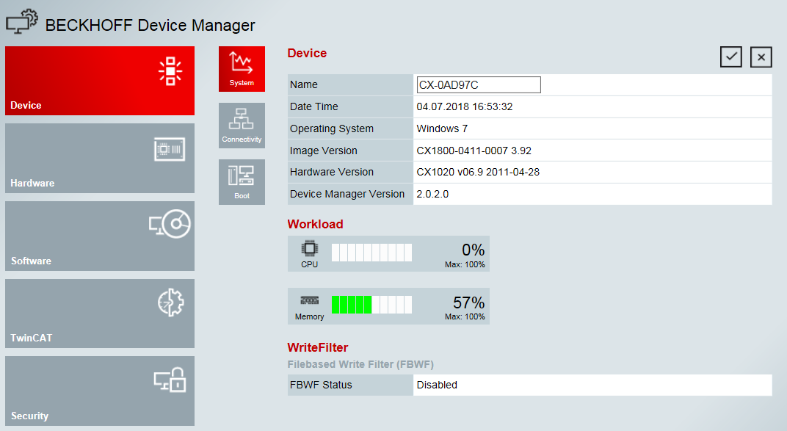

情况二：如果现场条件有限，无法提供 DVI 线、显示屏或者 DVI 接口已损坏,可以通过电脑远程桌面进行网页设置的开启，具体步骤如下：

2.1首先我们需要找到控制器的IP地址，打开安装好的Twincat3软件，新建一个Twincat3 project后，找到左侧菜单栏中的system选项双击打开。

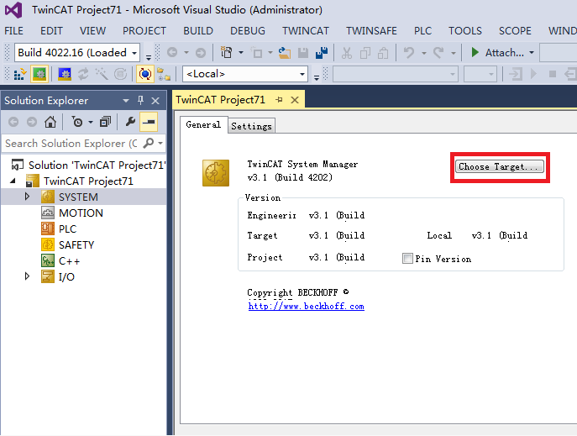

2.2打开之后，点击Choose Target，在跳出的对话框中点击search，再点击Broadcast Search在Host name中找到我们所连接的控制器型号，记录它的IP地址以用于远程桌面链接。
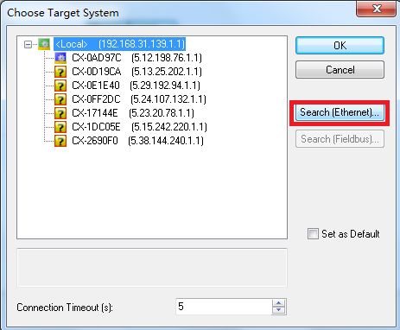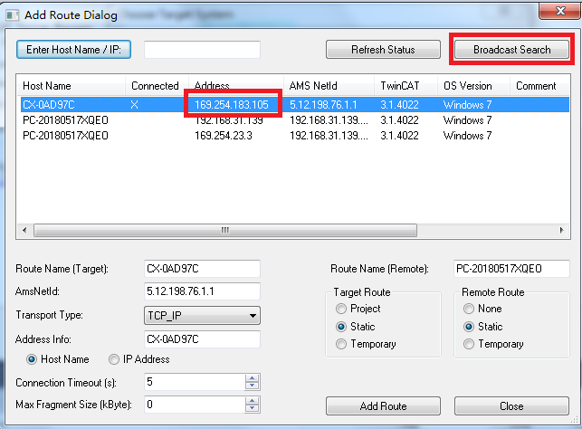
2.3找到IP地址之后，回到桌面，同时按下win键和R键，在弹出的对话框中输入mstsc，在弹出的对话框中输入已经记录好的IP地址之后，点击连接。
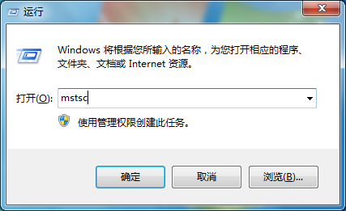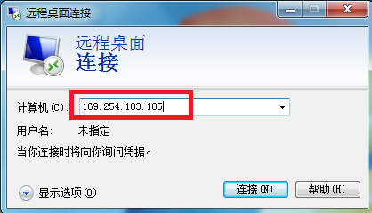

2.4在弹出的对话框中输入帐号和密码，点击确定。帐号：Administrator 密码：1
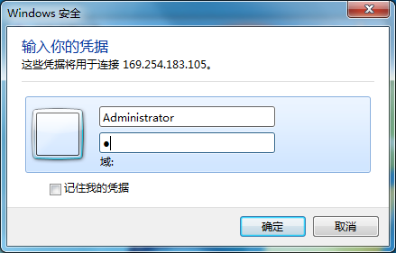

2.5点击确定之后可能会弹出一个警告，询问是否信任远程计算机，在这里我们选择是即可。
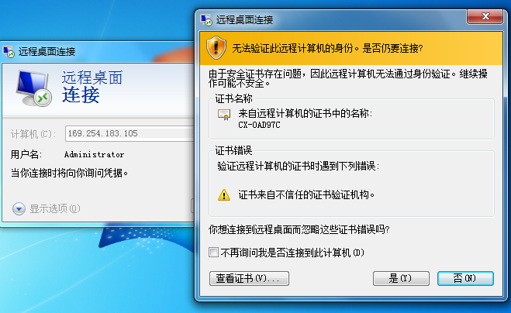

2.6这样就完成了电脑与控制器远程桌面的连接。

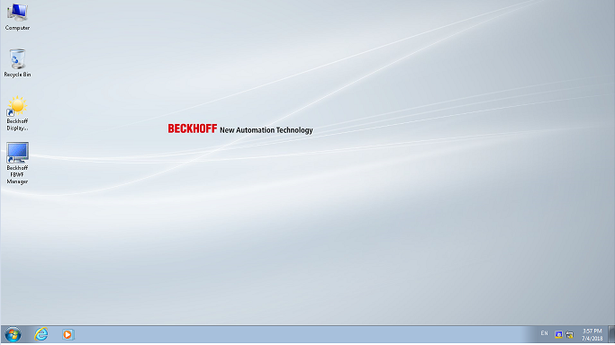

2.7开启远程桌面之后重复操作1.2~1.6.

2、如何进入WINCE系统的网页设置
因为WinCE系统的防火墙默认关闭，所以直接进行操作1.5~1.6即可。
返回目录

三、网页设置中可查看及修改的参数
进入Device Manager界面后，左边菜单栏有五个选项：Device、Hardware、Software、TwinCAT、Security.
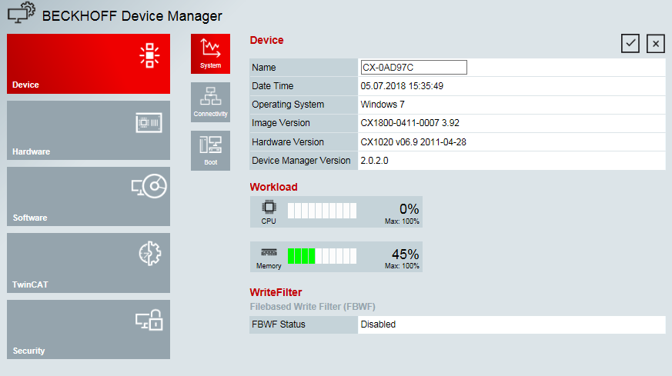
注意：部分信息可以在信息页面直接修改，例如上图中的Device Name，在小白框中直接修改后点击右侧的勾，Save Computername即可。
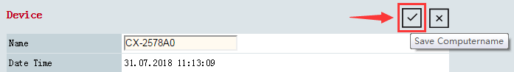

当然例如进入Device->Connectivity只能看到网卡的IPv4地址，如果需要跳转到修改页面，可以点击下图中所示的工具按钮。
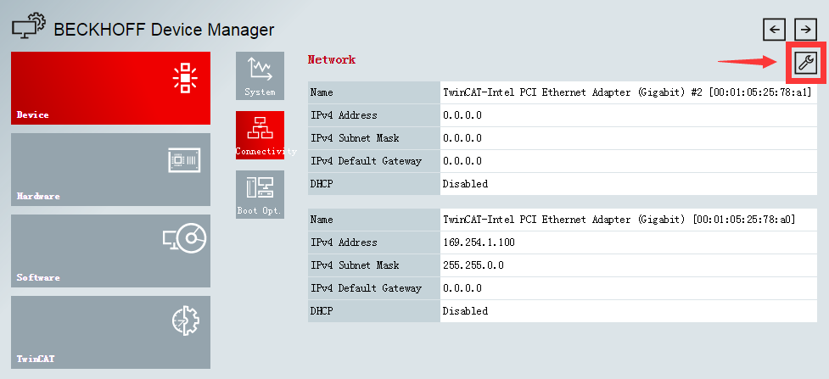
所有页面中带有右图工具按钮的，点击后都可以跳转到对应修改页面。 

Ⅰ、Device选项：
1.系统的信息（包括主机名、系统时间、操作系统、硬件版本、CPU和ROM使用率等参数；其中主机名和FBWF状态可修改。）；
2.网口连接参数（包括IP Address和Net ID），可在Hardware NIC 中进行配置；
3.启动按钮Boot，点击Reboot可重新启动控制器。
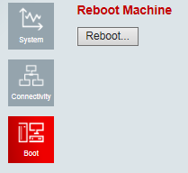
Ⅱ、Hardware选项：
1.查看设备和主板的情况（包括CPU的频率和使用率以及RAM的使用率）；
2.修改存储路径，可以跳转到Software中的Filesystem菜单中进行修改；
3.查看网络适配器，网络接口的报警信息以及修改是否使用DHCP协议；

Ⅲ、Software 选项 :
1.查看操作系统的详细信息以及修改SNTP服务器名字、系统时间、系统时区、以及显示器分辨率；
2.修改FBWF的参数，添加不还原的文件夹；
3.修改共享文件夹的属性（包括路径、名称等）；
Ⅳ、TwinCAT 选项 ：
1.TwinCAT的状态：Config or Run Mode；
2.TwinCAT的版本；
3.TwinCAT连接中的Net ID、IP Address、System ID等信息；
Ⅴ、Security 选项 ：
1.可以打开安全向导，可修改密码、用户名、对用户信息进行更改；
2.选择开启或关闭自动生成服务器证书。

返回目录

四、如何开启远程桌面

如何开启WinCE中的远程桌面
情况一：
对于有DVI接口并且现场有显示屏的的CX控制器，开启远程桌面的具体步骤如下：

1.1首先将CX控制器通过DVI线连接到显示器，给CX控制器供电，就可以看到WinCE操作系统桌面，在屏幕右下方没有 图标，远程桌面未开启。

1.2点击Start开始菜单选择Run，在弹出的对话框中输入regedit，点击OK，进入注册表文件。
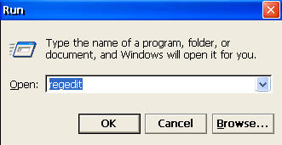
1.3在注册表界面中展开HKEY_LOCAL_MACHINE
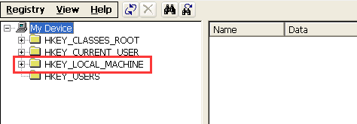

1.4找到HKEY_LOCAL_MACHINE树形菜单下的init文件夹选择后在右边找到Launch90后，双击在弹出的对话框中将它的参数修改成“CeRDisp.exe”，点击OK。

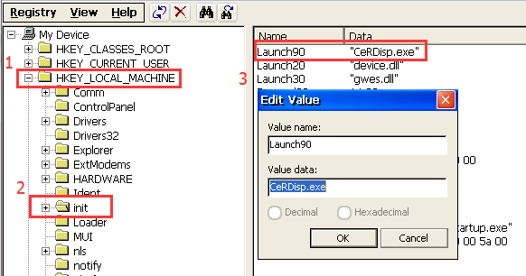
1.5完成修改后，点击Start——Reset，软件重启CX控制器
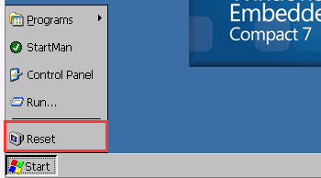

1.6进入桌面后可以看到屏幕右下方出现 图标，此时我们就可以在PC端通过CERHOST.exe远程登录CX控制器

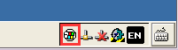

情况二：
针对CX80xx系列控制器，可通过方口USB线读取CX80xx控制器中的文件
2.1首先将CX80xx控制器的拨码开关1打开，2关闭（拨码开关位于电池和SD卡之间）
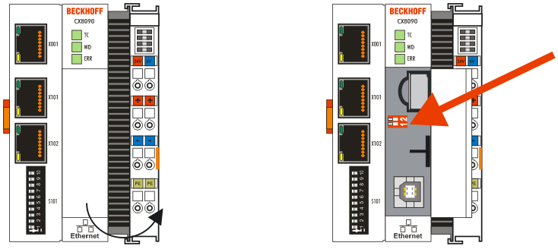
拨码开关
方形USB口
2.2通过方口USB线连接到PC，给CX80xx控制器供电。
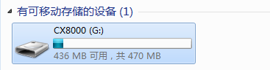

2.3进入CX80xx，删除Document and Settings文件夹，删除RegFiles文件夹下的CeRemoteDisplay_Disable.reg文件。

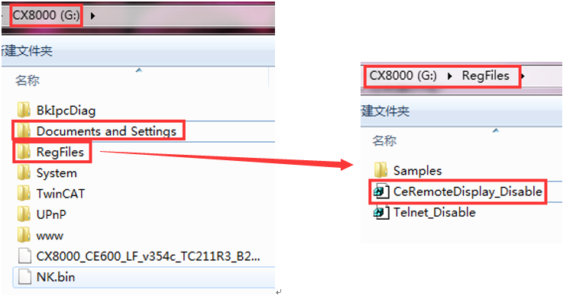
2.4 断电并将拨码开关全部置成关闭后，重启CX80xx控制器，接下去，我们就可以在PC端通过CERHOST.exe远程登录CX80xx控制器
注意：删除文件夹后，控制器会彻底初始化，IP地址会重置，在用IP进行远程连接的时候要注意IP的改变。
情况三：
通过CF读卡器直接读取CF卡中的文件，删除Document and Settings文件夹，删除RegFiles文件夹下的CeRemoteDisplay_Disable.reg文件。
情况四：
如果现场条件有限，无法提供DVI线、显示屏或者DVI接口已损坏，已知IP地址的情况下，可以通过网页登录TwinCAT配置界面进行远程桌面的开启，具体步骤如下：
4.1打开电脑上的浏览器，在地址栏输入IP地址加/config后回车，例如：169.254.54.162/config

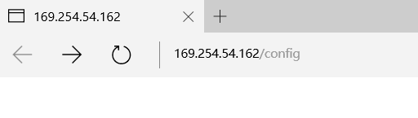
4.2回车后浏览器会弹出对话框，在对话框中需要输入 用户名：guest密码：1点击确定即可进入配置界面，配置页面中显示了关于目标控制器的详细硬件信息
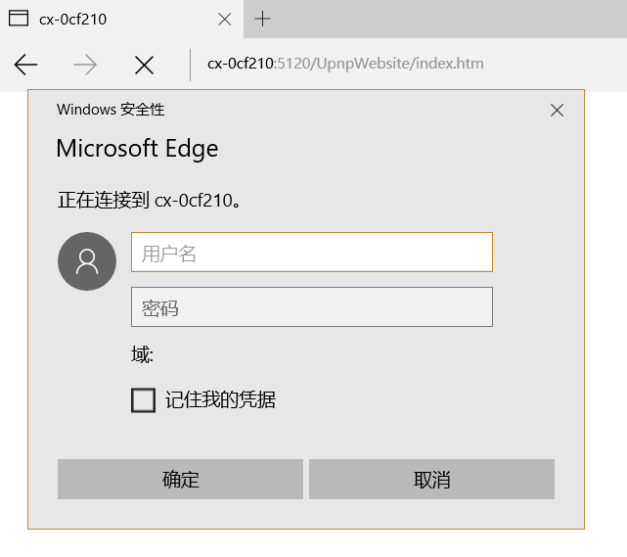
guest
1

4.3在配置界面中找到Device->Boot Opt.->Remote Display选择On，点击就可以开启CERHOST

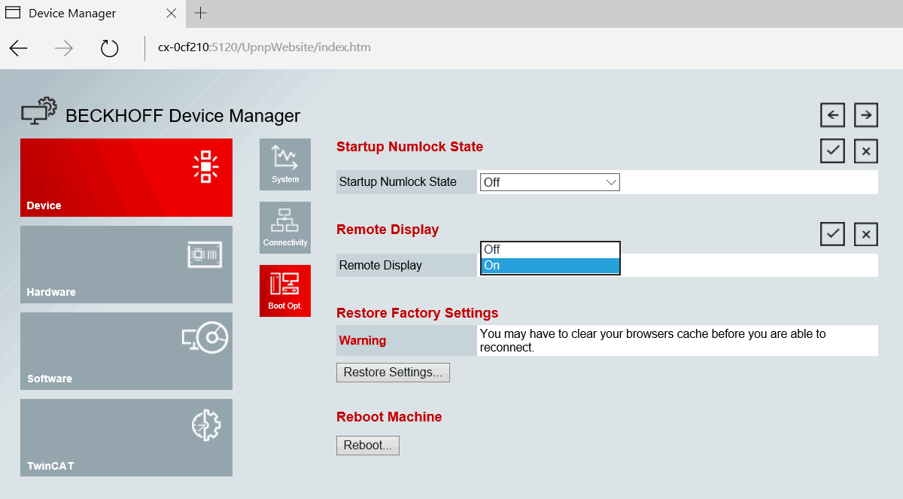
1
2
3

4.4选择On后点击右边的√进行确认，弹出对话框提示需要重新启动目标控制器来完成设置，点击确定，控制器重启完成后远程桌面即成功打开

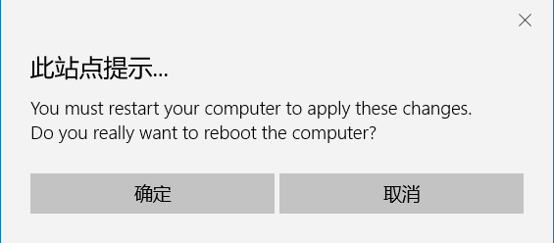

情况五：如果仅仅需要在WINCE操作系统中临时开启CERHOST，可以参考以下步骤：
5.1首先在System Manager中为CX控制器添加路由，成功添加路由了之后，在PLC Control中选择添加路由的CX目标控制器的运行核，并且在PC上运行以下程序代码，临时打开CERHOST功能：

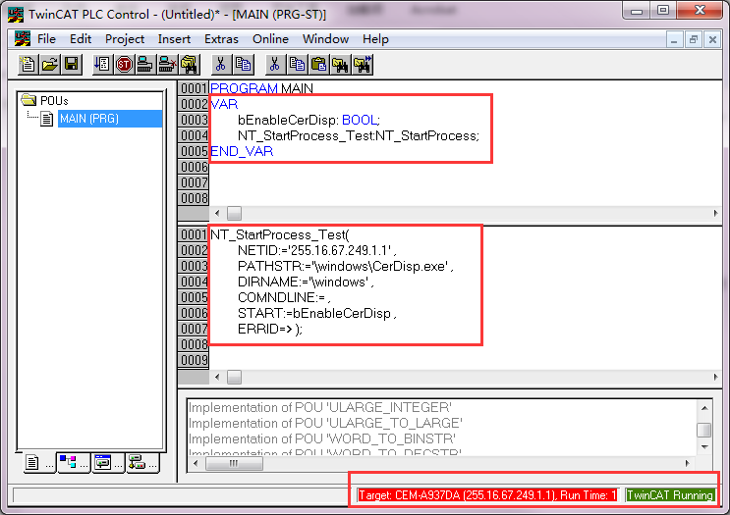

注意：这段代码需要引用TcUtility.lib，NetID填写需要开启CERHOST功能的CX控制器的NetID。

5.2运行程序并且把bEnableCerDisp变量置为True，就可以临时打开WinCE的远程功能。CX控制器重启后远程功能关闭。

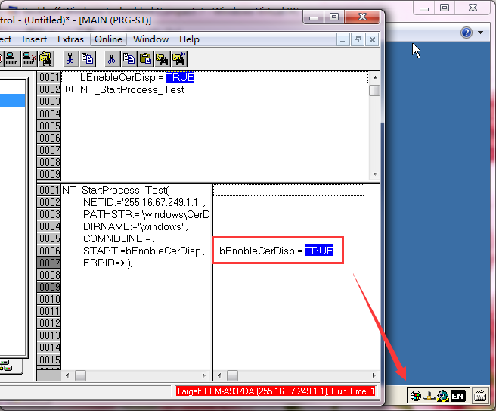

如何开启WES7、XPE、Win7系统中的远程桌面
1.以WIN7系统为例，首先鼠标对“计算机”单击右键，选择属性，打开之后找到高级系统设置之后，再选择远程。
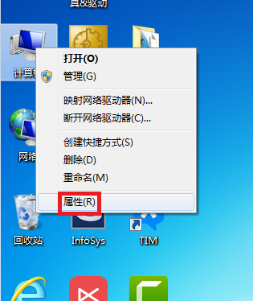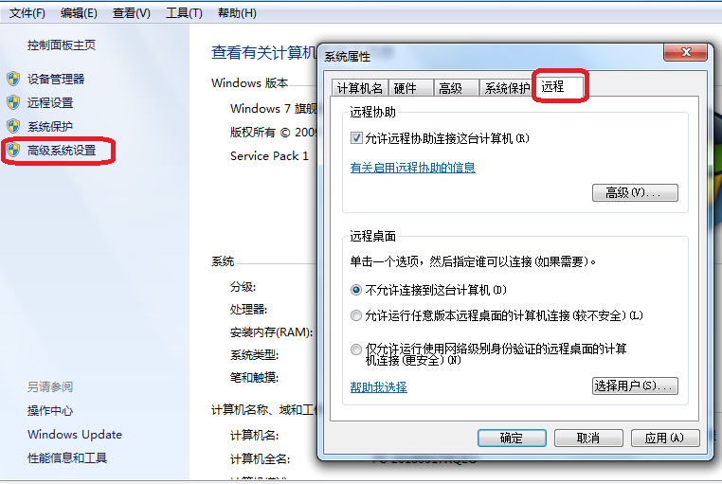
2.在远程桌面的页面处，如果选择第二个选项则开启远程桌面，此时可能会跳出一个警告，可以去电源选项中设置。如果选择第一个选项则关闭远程桌面。
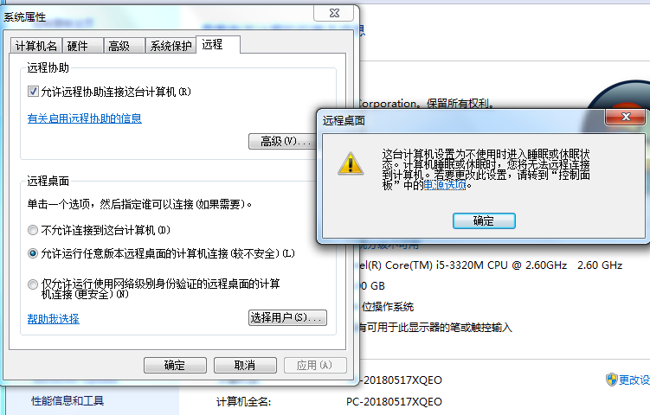
3.点击电源选项后，弹出另一个设置页面，点击“更改计算机睡眠时间”，把“使计算机进入睡眠状态”的两个选项都设置为“从不”，点击“保存修改”，然后再次回到远程设置处，选择确定，远程桌面开启成功。
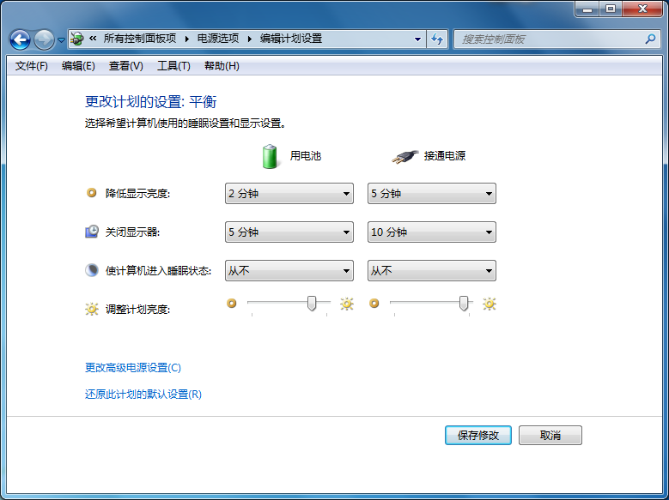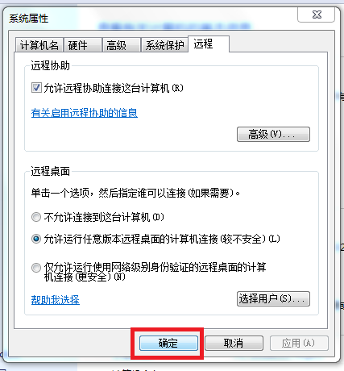
返回目录

五、远程桌面可修改及查看的参数
1.打开我的电脑，打开TwinCAT文件夹可以查看TwinCAT的版本，修改TwinCAT文件。

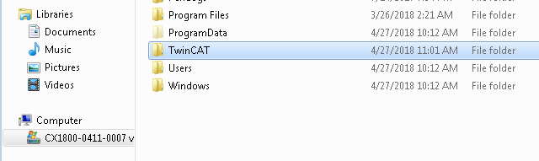

2.远程进入控制器系统，以控制器为主机，电脑屏幕为显示器，信息的更改与查看操作与电脑本机类似（包括系统配置，网口设置，防火墙选项设置，文件的更改及更新等操作）。

返回目录

如果您在阅读过程中对于文档有任何疑问，或者发现文档中有差错，欢迎您联系倍福微信公众号。
扫描下方二维码即可关注。


